

Microsoft® Producer
עבור PowerPoint® 2002
מדריך הערכה

© 2001 Microsoft Corp. כל הזכויות שמורות.

זהו מסמך מקדמי והוא עשוי להשתנות באופן משמעותי לפני הפצת המהדורה המסחרית הסופית של התוכנה המתוארת בזאת.

המידע הכלול במסמך זה מייצג את העמדה הנוכחית של Microsoft Corp. בנושאים הנדונים נכון לתאריך הפרסום. מכיוון ש- Microsoft חייבת להגיב לתנאי השוק המשתנים, אין לפרש מידע זה כמחויבות מצד Microsoft, ו- Microsoft אינה יכולה להבטיח את דיוק המידע המוגש כאן לאחר תאריך הפרסום.

מסמך זה נועד למטרות מידע בלבד. Microsoft אינה מביעה כל אחריות, מפורשת או משתמעת, בנוגע למידע המופיע במסמך זה.

הציות לכל חוקי זכויות היוצרים החלים הוא באחריות המשתמש. מבלי להגביל את הזכויות במסגרת זכויות היוצרים, אין לשכפל כל חלק ממסמך זה, לאחסנו או להכניסו למערכת אחזור, או לשדרו בכל צורה ובכל אמצעי (אלקטרוני, מכני, צילום במכונת צילום, הקלטה או אמצעי אחר), או לכל מטרה, ללא אישור מפורש בכתב מ- Microsoft Corp..

ל- Microsoft עשויים להיות פטנטים, בקשות לפטנטים, סימנים מסחריים, זכויות יוצרים או זכויות קניין רוחני אחרות לגבי החומר הכלול במסמך זה. למעט כפי שנאמר במפורש בהסכם רשיון כתוב של Microsoft, קבלת מסמך זה אינה מעניקה לך כל רשיון לגבי הפטנטים, הסימנים המסחריים, זכויות היוצרים או זכויות הקניין הרוחני האחרות הללו.

שמות החברות, הארגונים, המוצרים, האנשים והאירועים המופיעים כדוגמאות במסמך זה הינם בדויים. לא קיים כל קשר לכל חברה, ארגון, מוצר, אדם או אירוע אמיתיים, ואין להסיק קשר כזה.

Microsoft, PowerPoint, Windows Media, FrontPage, Windows ו- DirectShow הם סימנים מסחריים רשומים או סימנים מסחריים של Microsoft Corp. בארצות הברית ו/או במדינות אחרות.

השמות של חברות ומוצרים אמיתיים המוזכרים במסמך זה עשויים להיות סימנים מסחריים של בעליהם.

Microsoft Corp. ● One Microsoft Way ● Redmond, WA 98052-6399 ● USA
תוכן העניינים
ברוכים הבאים 2
הצמיחה המהירה של מדיה זורמת בארגונים גדולים 2
תקציר למנהלים 4
מבט מהיר על התכונות 4
תרחישי שימוש 6
יצירת הדרכה חסכונית המועברת בכל זמן ובכל שולחן עבודה 6
כלי הצגה יעיל יותר עבור משתמשים עסקיים 7
יצירת תקשורת מכירות ושיווק יעילה 7
העברת תחזיות מנהלים 7
יצירת אינדקס ופרסום של ספריות וידאו קיימות לאתר אינטרא-נט באופן פשוט 8
מדריך לתכונות Producer 9
לכידה, ייבוא וארגון של שמע, וידאו, שקופיות ו- HTML 9
סינכרון פשוט של רכיבי מדיה למצגות בעלות מדיה עשירה הניתנות להתאמה אישית 14
פרסום ושיתוף מצגות בכל מקום 18
נספח 1: דרישות מערכת 21
נספח 2: תבניות שמע ווידאו נתמכות 22

ברוכים הבאים
ברוכים הבאים למדריך ההערכה של Microsoft® Producer עבור PowerPoint® 2002.

Microsoft Producer עבור PowerPoint גירסה 2002 הוא כלי הרחבה ל- PowerPoint ב- Office XP. כלי זה מבוסס על Windows Media Technologies ומיועד לענות על הצורך המתפתח של עסקים וארגונים ליצור בדרכים פשוטות תקשורת של מדיה זורמת דינאמית, הן בתוך הארגון והן מחוצה לו.

הצמיחה המהירה של מדיה זורמת בארגונים גדולים
שמע ווידאו זורמים אינם תופעה השייכת לצרכנים בלבד. במהלך השנים האחרונות, החלו ארגונים תעשייתיים לאמץ מדיה דיגיטלית כאמצעי ליצירת תקשורת יעילה יותר בין החברות שבבעלותם.

במרס 2001, חזתה חברת Jupiter Media Metrix שארגונים יקדישו בארבע השנים הקרובות סכומי כסף גדולים יותר באופן משמעותי לטכנולוגיה של וידאו זורם. החברה העריכה שההוצאות יגדלו מ- 140$ מיליון בשנה שעברה ל- 2.8$ מיליארד ב- 2005.

באפריל 2001, במסגרת מחקר חדש שכלל מעל 700 ארגונים גדולים ונוהל על-ידי Market Decisions Corp. נמצא שאחד מכל ארבעה ארגונים גדולים בארצות הברית משתמש כיום במדיה זורמת לקיום תקשורת עם הארגונים השונים הכפופים לו. השימוש במדיה זורמת הוכפל בפועל במהלך 18 החודשים האחרונים. מחקר זה גם מצא ששני שליש מחברות אלה ממשיכות להשתמש ב- Microsoft® Windows Media™ Technologies כטכנולוגיה המועדפת עליהן.

בין אם מדובר בנאום חשוב של המנכ"ל, המוזרם לאלפי עובדים בו-זמנית ובין אם מדובר בתרגול לפי דרישה, אשר למשתמשים יש אפשרות להזרים אל המחשב האישי בהתאם ללוח הזמנים שלהם, מאמצות חברות רבות בקצב מהיר את טכנולוגיית המדיה הזורמת.

מדיה זורמת הולכת והופכת במהירות לטכנולוגיה מרכזית בשיפור יעילות התרגול ובתקשורת פנים וחוץ, תוך השגת חיסכון משמעותי בעלויות של נסיעות ומתקנים, לצד שיתוף מידע מהיר יותר בתוך הארגון.

עם זאת, לצד יתרונות אלה, אחד מהאתגרים הראשיים הניצבים בפני חברות הוא התגברות על המורכבות והמידע הספציפי הדרוש לשם צירוף וסינכרון תוכן של וידאו ושמע עם שקופיות, תמונות ו- HTML שנוצרו ב- PowerPoint — המוכרים בשם "מדיה עשירה"— והעברת תוכן זה לידיהם של עוד ועוד עובדים. עד כה, יצירת מצגות הכוללות מדיה עשירה הצריכה התמחות בידע מסוג מסוים, כישורים ביצירת קוד HTML והיכולת לתמרן בין סוגים רבים של תוכנות כדי לקבל את התוצאות הרצויות לחברות.

Microsoft Producer עבור PowerPoint גירסה 2002 הוא כלי ייחודי חדש – הראשון מסוגו – הגובר על מחסומים אלה ביצירת תוכן, ומאפשר הן למשתמש העסקי ב- PowerPoint והן למומחי מדיה מתוחכמת ליצור במהירות ובקלות מצגות הכוללות מדיה עשירה.

תקציר למנהלים

Microsoft Producer עבור PowerPoint 2002
מציע דרכים חדשות ליצירת תקשורת ולשיתוף מידע

כשם שהכלי המשמש ליצירת אתרי אינטרנט וניהולם, FrontPage®, סייע לפישוט תהליך היצירה של אתרי אינטרנט באמצעות HTML והפיכתו לאוטומטי עבור משתמשי Office, כך מפשט Microsoft Producer את תהליך היצירה של מצגות יעילות המכילות מדיה עשירה עבור כל משתמש PowerPoint או כל מומחה מדיה בארגון.

Microsoft Producer מאפשר למשתמש ללכוד ולסנכרן שמע, וידאו, שקופיות ומרכיבים אחרים; כמו כן, הוא מאפשר לפרסם מצגת זו, הכוללת מדיה עשירה, בכל מקום, למעשה. לאחר מכן, ניתן לצפות במצגות אלה לפי דרישה באמצעות דפדפן במחשב שולחני באינטרא-נט או באינטרנט, כמו, למשל, כאשר פגישה בחברה מוקלטת ולאחר מכן מוצגת בפני כל המעוניין, תוך שילוב שקופיות מסונכרנות.

ניתן להתקין את Microsoft Producer הן במערכת ההפעלה Windows® 2000 והן ב- Windows XP; יישום זה מחייב התקנה של Office XP. ניתן להציג מצגות שנוצרו באמצעות Producer בכל מחשב אישי המצויד בתוכנת הדפדפן Internet Explorer (גירסה 5.0 או גירסה מתקדמת יותר).

מבט מהיר על התכונות

לכידה, ייבוא וארגון של שמע, וידאו, שקופיות ו- HTML

- ייבוא תבניות שמע ווידאו רבות
- לכידה חיה משולבת
- ארגון קל של קליפי וידאו
- איכות מעולה של שמע ווידאו
- המרה אוטומטית של שקופיות PowerPoint
- ייבוא מהיר של תמונות ו- HTML
- עריכה ישירה של שקופיות PowerPoint
- תמיכה בהנפשה של PowerPoint גירסה 2002

סינכרון פשוט של מדיה לתוך מצגות בעלות מדיה עשירה
הניתנות להתאמה אישית

- שימוש בתזמוני תרגול של PowerPoint
- סינכרון מדיה עשירה
- מעברי וידאו ואפקטים יציבים
- פריסת דפי אינטרנט בלחיצה אחת
- התאמה אישית פשוטה של תבניות
- שינוי פריסות באופן דינאמי
- יצירת ערכים של תוכן עניינים באופן אוטומטי
- טיפול פשוט בערכים של תוכן עניינים

פרסום ושיתוף מצגות זורמות בכל מקום

- תצוגה מקדימה לפני פרסום
- שיתוף פשוט
- יכולות פרסום מתקדמות
- העברת פרוייקטים בקלות באמצעות תכונת "Pack and Go"
- שילוב FrontPage
- Publishing SDK מפשט שילוב פתרונות

תרחישי שימוש

להלן מספר דוגמאות לאפשרות השימוש במצגות עם מדיה עשירה שנוצרו באמצעות Producer בשטח העסקי, להשגת המטרות הבאות:
- יצירת הדרכה חסכונית המועברת בכל זמן ובכל שולחן עבודה
- יצירת מצגות עסקיות מרשימות הכוללות מדיה עשירה
- יצירת תקשורת מכירות ושיווק יעילה
- העברת שידורי מנהלים לפי דרישה ברחבי החברה או לקבוצות קטנות
- מתן גישה טובה יותר לספריות וידאו קיימות בתוך הארגון על-ידי הפיכת הפעולות של יצירת אינדקס ופרסום לאתרים באינטרא-נט לפשוטות יותר

יצירת הדרכה חסכונית המועברת בכל זמן ובכל שולחן עבודה

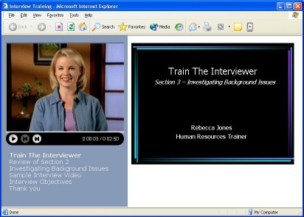
רווית, מנהלת הדרכה, משתמשת ב- Microsoft Producer ליצירת תוכן שאליו ניגשים לקוחותיה בזמן ובמקום הנוחים להם ובקצב שלהם.
- היא משתמשת ב- Microsoft Producer כדי ליצור תוכניות הדרכה מבוססות אינטרא-נט, המעבירות וידאו ותוכן תרגול מ- PowerPoint ישירות אל שולחן העבודה של העובד דרך הדפדפן שברשותו.
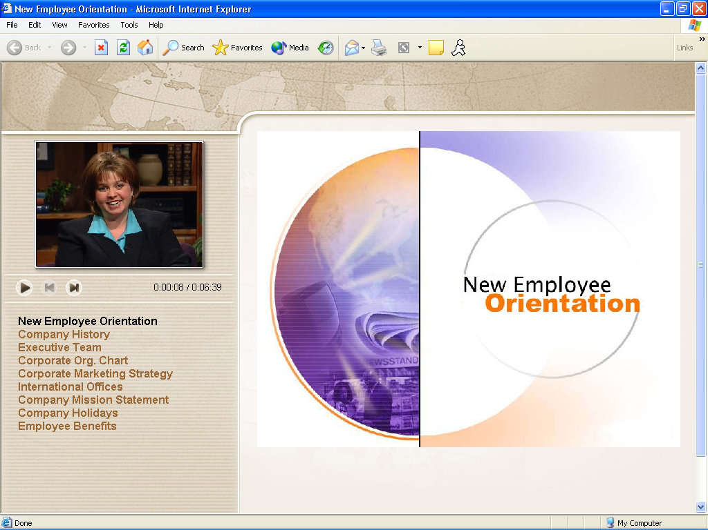
- העובד יכול למצוא ולהציג בקלות סעיפי תוכן מסוימים על-ידי לחיצה על ערכי תוכן העניינים, אשר נוצרו באופן אוטומטי כאשר רווית ייבאה את השקופיות שלה לתוך Producer. פעולה זו פשוטה ומהירה יותר מחיפוש בקלטות וידאו.

מיכל אחראית על משאבי אנוש והדרכת משאבי אנוש בחברה רב-לאומית גדולה. בדומה למנהלים רבים כיום, מחפשת מיכל דרכים להקטנת הוצאות החברה. מיכל משתמשת ב- Microsoft Producer כדי להפחית באלפי דולרים את הוצאות החברה מדי שבוע על הדרכת עובדים חדשים.
- כרגע, החברה מוציאה סכומים נכבדים על העברת התוכנית להכשרת עובדים חדשים לעיתים מזומנות. ההוצאות כוללות דמי נסיעה, מתקנים ומזון, וכן הפסקות הן עבור העובדים והן עבור המדריכים.
- מיכל הבינה כיצד יכול האינטרא-נט להוות גורם בעל השפעה רבה. היא ריכזה את כל השקופיות, את כל סרטי הווידאו והתמונות ששימשו את הנואמים, הקליטה בווידאו את הנואמים כאשר הם מגישים את המצגת שלהם, ואת כל החומר הביאה ל- Producer לשם יצירת סמינר הדרכה מבוסס רשת.
- כעת, עובד חדש מקבל הודעה בדואר אלקטרוני הכוללת קישור לאתר ההכשרה של עובד חדש, ובאפשרותו להציג את התוכן בנוחות באמצעות המחשב האישי בשולחן העבודה שלו ובאמצעות דפדפן.

כלי הצגה יעיל יותר עבור משתמשים עסקיים
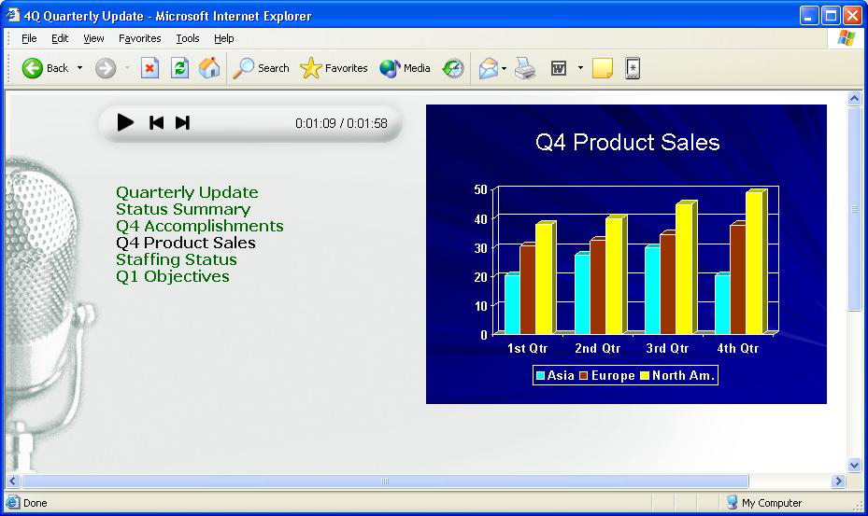
נועה, אנליסטית לעניינים פיננסיים עבור חברה יצרנית גדולה, משתמשת ב- Microsoft Producer כדי להעביר בצורה יעילה יותר תוצאות וניתוחים פיננסיים רבעוניים חשובים בתוך הארגון בו היא עובדת.
- Microsoft Producer מציע לנועה אשפים קלים לשימוש המאפשרים לה ליצור שילוב בין שקופיות PowerPoint ותמונות שהיא יצרה לבין הקלטת שמע של התחזית שלה בנוגע לקווי ייצור מרכזיים בחברה.
- כעת יכולה נועה לשתף ברחבי החברה את הידע שלה, העומד מאחורי רשימות התבליטים והתרשימים, מבלי שתיאלץ להקדיש זמן רב לכתיבת הערות ספציפיות על-גבי השקופיות.
- מידע זה ימשיך להתקיים בחברה; הוא זמין תמיד באינטרא-נט לצפייה לפי דרישה מעובדי החברה העסוקים.

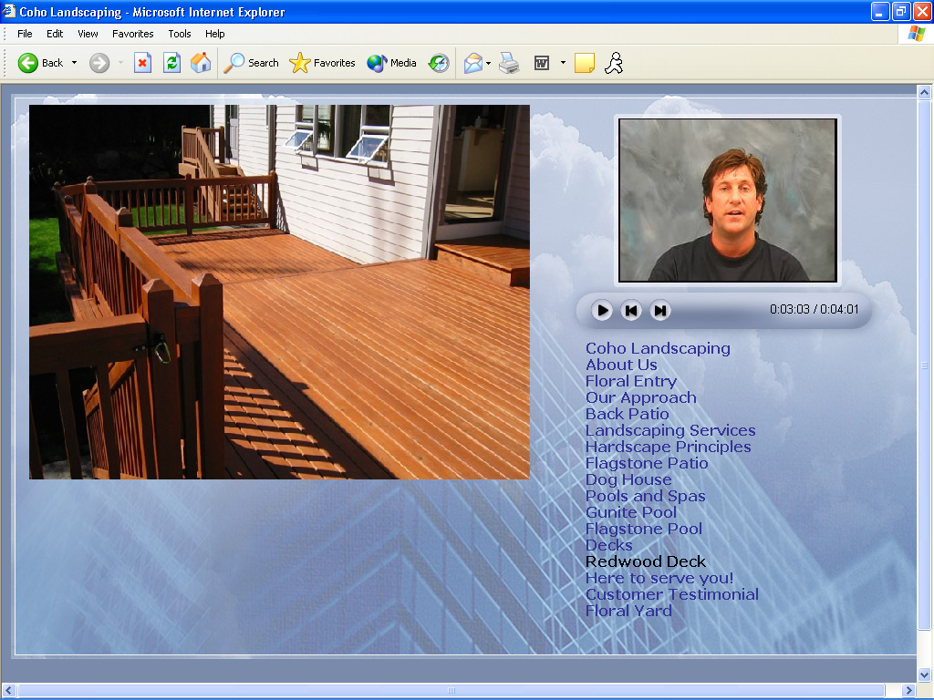
יצירת תקשורת מכירות ושיווק יעילה

רובי הוא בעליה של חברה לגינון והוא משתמש ב- Producer כדי להבטיח שהאתר שלו יעביר בצורה טובה יותר את מסירותו ואת הכריזמה שלו; כמו כן, כולל האתר שלו דוגמאות של עבודות שביצע בעבר. Producer מסייע לרובי להתקדם מעבר לתמונות אלבום ברשת.
- כעת רובי מקליט את עצמו בווידאו כשהוא מגיש את מצגת המכירות שלו במילים שלו; הוא משלב זאת עם הצילומים והווידאו באיכות גבוהה הכוללים עבודות גינון שביצע בעבר, וכן עם קישורים מאתר האינטרנט שלו, והוא מסנכרן רכיבים אלה עם מצגת שקופיות של PowerPoint. כך הוא מעביר לצופה מידע אודות השירותים, המוצרים והמחירים שהוא מציע.
- באפשרותו לפרסם מצגת זו הכוללת מדיה עשירה באתר האינטרנט שלו באמצעות אשף הפרסום של Producer.

העברת תחזיות מנהלים

גיל עובד במחלקת המדיה בחברה, והוטל עליו להציב את הנאום החודשי של המנכ"ל באינטרא-נט.
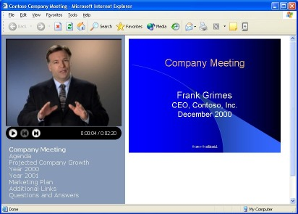
- גיל מוודא שהמנכ"ל משתמש בהתקן ההכנס-הפעל של PowerPoint המותאם ל- Producer כדי להקליט באופן אוטומטי כל "חילוף שקופית".
- לאחר שהמנכ"ל מסיים להגיש את מצגת PowerPoint שהוא יצר, גיל שומר את קובץ PowerPoint ומייבא אותו אל Producer. בנוסף, הוא מייבא את השמע והווידאו שנלכדו באמצעות מצלמה דיגיטלית.
- לבסוף, גיל ממקם הן את השקופיות (כולל חילופי השקופיות שהוקלטו) והן את קובץ השמע/וידאו בקו הזמן של Producer ומפרסם לאינטרא-נט של החברה.

יצירת אינדקס ופרסום של ספריות וידאו קיימות לאתר אינטרא-נט באופן פשוט
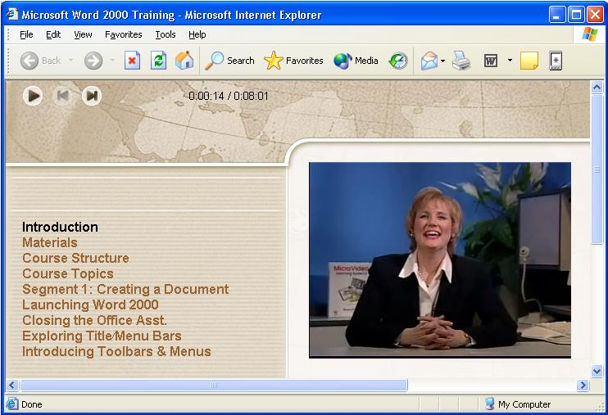
אלכס, המועסק כספרן קלטות הווידאו בחברה, מוצא שאנשים רבים מגלים כי נדרש להם זמן רב לאתר בין קלטות הווידאו את המידע הרצוי.
- הוא גילה ש- Microsoft Producer מעניק לו אמצעי יעיל ולא יקר להפיכת הספריה של תוכן הווידאו זמינה לכל העובדים דרך האינטרא-נט.
- על-ידי ייבוא קטעי הווידאו באמצעות אשף הלכידה (Capture Wizard) של Producer ושימוש בתכונה Clip Detection של Producer, מפוצל הווידאו לקליפים מרובים, אליהם ניתן לקבל גישה במהירות.
- לאחר מכן יכול אלכס להוסיף ערכי תוכן עניינים בנקודות מתאימות בווידאו. כמו כן, עובדים יכולים לאתר במהירות ולהציג חלקים מסוימים בתוכן, במקום האמצעי המסורתי של חיפוש בקלטות וידאו.

מדריך לתכונות Producer

לכידה, ייבוא וארגון של שמע, וידאו, שקופיות ו- HTML

הערה: הקבצים הבאים דרושים להשלמת הסעיפים תחת "נסה זאת". ניתן לאתר קבצים אלה בתקליטור Reviewers Evaluation הממוקם בתיקיה “eval_guide_try-it_files”:
- Int_Train.ppt
- Int_train_begin.wmv
- Int_train_end.wmv
- Sample_Interview.wmv
- status_report.ppt
בנוסף, מומלץ לנקות את קו הזמן לפני הפעלת כל "נסה זאת" חדש, על-ידי הסרת סוגי מדיה שייתכן שהוספת קודם לכן.

ייבוא וידאו ושמע קיימים

ניתן לייבא וידאו ושמע קיימים למצגת בעלת מדיה עשירה כדי להוסיף לה מידה של רושם. באמצעות הפקודה Import, יכול משתמש לייבא מגוון רחב של תבניות וידאו, כגון Windows Media Format, AVI ו- MPEG (.m1v, .mp2, .mp2v, .mpa, .mpe, .mpeg או .mpv2). בדומה לכך, קיימת תמיכה עבור סוגי שמע רבים, ביניהם Windows Media Format, MP3 וקבצי WAV. לאחר מכן, ניתן למקם את המדיה בקו הזמן, שם ניתן לטפל בפריטים ולסנכרן אותם ליצירת מראה מקצועי.
תיבת הדו-שיח Import

נסה זאת בעצמך!
באמצעות המדיה הכלולה בתיקיה “eval_guide_try-it_files”, תוכל להבין במהירות כמה יעיל ופשוט לשלב סוגי מדיה רבים בתבנית מצגת תמציתית וברורה.

באמצעות “New Presentation Wizard”, כל שעליך לעשות הוא לבצע שלבים אלה כדי ליצור את מצגת המדיה העשירה הראשונה שלך:
- בחר ב- “New Presentation Wizard…” בתפריט File.
- לחץ על Next לאחר שתקרא את הכתוב במסך הפתיחה.
- בחר תבנית: בחר באחת מהתבניות הרבות המבוססות על המדיה הזמינה באופן מיידי. אם אינך בטוח באיזו תבנית לבחור, השתמש בתבנית ברירת המחדל ולחץ על Next כדי להמשיך.
- בחר את ערכת המצגת: שנה גופן, גודל, צבע או רכיבים אחרים המיועדים לשימוש; לחלופין, פשוט לחץ על Next לקבלת ברירות המחדל.
- ציין מידע מצגת: Producer יוצר דף ראשון לפני גלילה, הדף הראשון המוצג לקהל, הכולל כותרת, תמונת שער, שם המציג ותיאור המעניק לקהל מבט כולל על המצגת. השלם שדות אלה, או פשוט לחץ על Next כדי לקבל את כל ברירות המחדל ולהמשיך.
- ייבא שקופיות ו/או תמונות: באמצעות לחצן Browse, בחר בקובץ PowerPoint הקרוי “Int_Train”.
- ייבא או לכד וידאו ושמע: ייבא קבצי וידאו קיימים על-ידי לחיצה על Browse ובחירה בקובץ הווידאו של Windows Media, “Int_train_begin”. לחלופין, באפשרותך ליצור שמע או וידאו עבור המצגת שלך על-ידי ייבוא או לכידה. באפשרותך ללכוד שמע או וידאו מכל התקן לכידה מחובר הנתמך על-ידי DirectShow®, על-ידי לחיצה על לחצן Capture.
- בצע סינכרון: השלב האחרון בתהליך הוא קביעה כי ברצונך לבצע סינכרון של הווידאו המיובא והשקופיות. לחץ על לחצן האפשרויות Yes ולאחר מכן על Next.
שים לב: אם ברצונך ללכוד קובץ שמע או וידאו חדש ולסנכרן אותו עם שקופיות, נא השתמש ב- Capture Wizard.
- לחץ על Finish ו- Producer ייבא את כל הרכיבים שציינת ויפעיל את Synchronize Wizard.
- לסינכרון הכל, יוצג כעת חלון שקופית המלווה בחלון תצוגה מקדימה של וידאו. כדי להתחיל, לחץ על סמל Play לשם הפעלת הווידאו. בזמנים המתאימים, לחץ על לחצן Next Slide כדי לעבור לשקופית הבאה. לאחר שסיימת, לחץ על Finish.

לכידת וידאו ושמע

Producer הופך את תהליך היצירה של וידאו ושמע חדשים לפשוט וברור באמצעות Capture Wizard. באמצעות כל התקן הנתמך על-ידי DirectShow, כגון מצלמות וידאו דיגיטליות ואנלוגיות, מכשירי וידאו, מצלמות אינטרנט והתקנים אחרים, ניתן ללכוד תוכן וידאו לשימוש במצגות. אם אתה משתמש ב- Windows XP, באפשרותך גם לנצל ביעילות את תכונת AutoPlay החדשה, המופיעה באופן אוטומטי עם חיבור מצלמת וידאו כלשהי מסוג 1394 תואמת OHCI.
Producer עושה שימוש ב- 8 רכיבי Codec של שמע ווידאו של Windows Media לשם יצירת קבצי וידאו ושמע באיכות גבוהה, דחוסים מאוד, לשימוש במצגות. Windows Media Video 8 מציע את איכות השמע והווידאו הטובה ביותר בגודל הקובץ הקטן ביותר, תוך השגת איכות וידאו הקרובה ל- VHS ב- 250 Kbps ושמע באיכות תקליטור ב- 64 Kbps — חצי מהמהירות של קובץ שמע מסוג MP3 באיכות שווה.
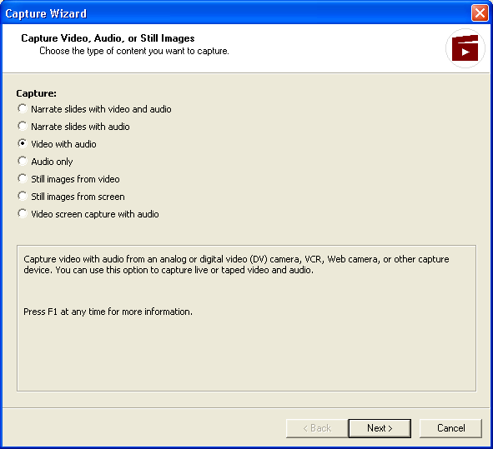
Capture Wizard של Producer

ניתן ליצור תוכן שמע ווידאו באמצעות Capture Wizard או כחלק מ- New Presentation Wizard. Producer כולל גם פרופילים המציעים למשתמש אפשרויות רבות לקידוד קצב סיביות.

נסה זאת!

באמצעות Capture Wizard, בצע לכידה של קטעי שמע כדי לתאר שקופיות. התחל פעולה זו באמצעות קובץ PowerPoint בשם “status_report”.

ייבא את השקופיות לתוך Producer וגרור אותן על קו הזמן.

כדי להתחיל בתהליך הלכידה, יש לחבר למחשב מיקרופון. לחץ על לחצן Capture בסרגל הכלים כדי להתחיל.

Capture Wizard יופיע, ויציג בפניך שבע אפשרויות לכידה. בחר באפשרות “Narrate Slides With Audio” ולאחר מכן לחץ על Next.

ציין את הגדרת לכידת השמע (הגדרה טיפוסית היא מתאימה) ולאחר מכן לחץ על Next.

המסך הבא מאפשר לך לציין את המקורות ללכידת הווידאו. ודא שהמיקרופון בו אתה משתמש נבחר. לאחר שווידאת כי נבחר מקור השמע הנכון, לחץ על Next.

כעת, לחץ על Capture כדי להתחיל, ועל לחצן Next Slide כדי לקדם את השקופיות בעת שאתה מדבר.

לחץ על Finish עם סיום לכידת השמע ולאחר מכן על Save כדי לשמור אותו במיקום הרצוי.

קובץ השמע שזה עתה שמרת, יופיע כעת כמשאב שמע זמין (או וידאו, אילו היית לוכד וידאו ושמע באמצעות מצלמת וידאו דיגיטלית) עבור הפרוייקט שלך, וימוקם בקו הזמן במקומות המתאימים, המסונכרנים עם השקופיות. Producer יעבור אוטומטית אל הכרטיסיה Preview Presentation כדי לאפשר לך להציג את המצגת.
עריכה וזיהוי של קליפים

כל קבצי הווידאו, בין אם יובאו או נלכדו באמצעות Producer, ניתנים לפיצול לקליפי וידאו קצרים יותר על בסיס זיהוי אוטומטי של יחידות צילום.
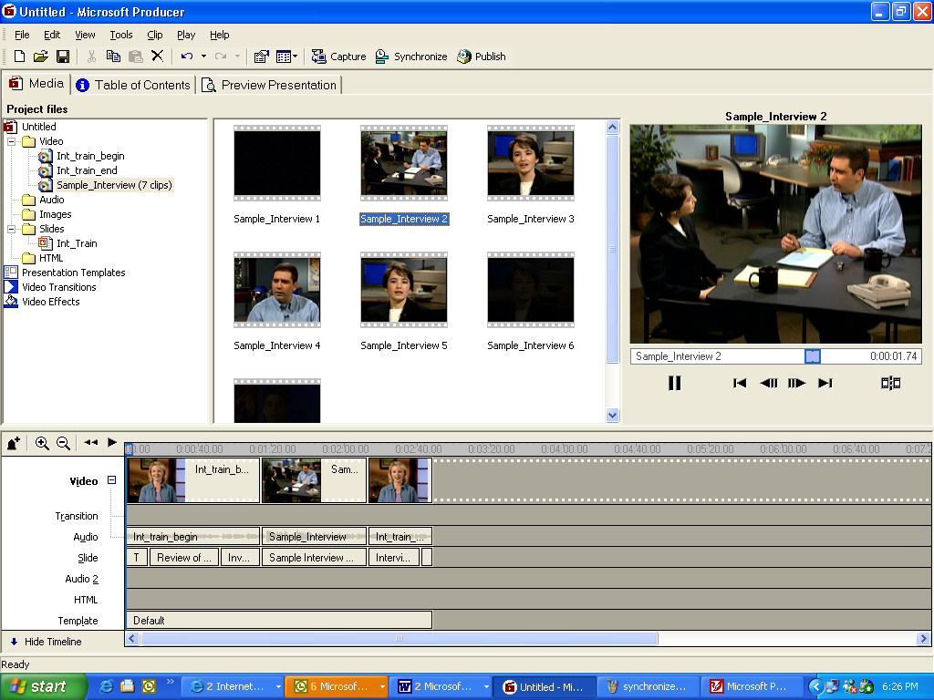

דוגמה של סרט וידאו שהתפצל לקליפים רבים

תכונה זו מאפשרת גישה מהירה ופשוטה לסצנה מסוימת בתוך קליפ ארוך; כמו כן, היא מאפשרת עריכה וסינכרון תוכן בצורה פשוטה ומהירה. פיצול הווידאו לקליפים קצרים יותר שלאחר מכן ממוקמים בקו הזמן, אף מקל את השימוש במעברים ואפקטים של וידאו. ניתן לבצע עריכת וידאו גם בתוך Producer על-ידי קביעת נקודות In ו- Out ויצירת קליפים ספציפיים כתוצאה מפעולה זו.

נסה זאת!
לשם פיצול סרט וידאו באופן אוטומטי לקליפים קצרים יותר, בצע את הפעולות הבאות:
- ייבא וידאו קיים על-ידי לחיצה על Browse ודפדוף אל קובץ הווידאו Sample_Interview של Windows Media.
- לחץ באמצעות לחצן העכבר הימני על הסמל של Sample_Interview או על התמונה הממוזערת בחלון הווידאו.

בחר בפקודה Clip Detection. פעולה זו תפצל את הווידאו לקליפים מרובים, ותקל את פעולות החיפוש של תוכן ספציפי והטיפול בסרט וידאו ארוך.

הקליפים שנוצרו יופיעו כמספר סמלים נפרדים או תמונות ממוזערות שניתן למקם באופן נפרד בקו הזמן. ניתן להוסיף מעברים בין הקליפים, דבר שיאפשר למשתמשים גישה אל קטעים ספציפיים של קליפ הווידאו באופן מהיר יותר.

איכות שמע ווידאו מעולה עם טכנולוגיית Audio and Video 8 Codec של Windows Media

המשתמש יכול בקלות ללכוד תוכן שמע ווידאו חדש או לייבא קבצי שמע ווידאו קיימים, תוך ניצול היתרונות של איכות השמע והווידאו המרשימה של Windows Media Audio and Video 8. Capture Wizard מאפשר לבחור את האיכות ואת הגדרות גודל הקובץ העונות בצורה הטובה ביותר על צרכי המשתמש והקהל שלו.

ייבוא שקופיות, תמונות ו- HTML

Producer מאפשר למשתמשים לייבא שקופיות ישירות מקבצים של PowerPoint גירסה 2002; הוא קורא אוטומטית את כותרות השקופיות לשם יצירת ערכים לתוכן עניינים, וממיר באופן אוטומטי את השקופיות ל- HTML. Producer תומך בייבוא שקופיות מגירסאות קודמות של PowerPoint על-ידי יצירת קבצי HTML מהשקופיות במקום תמונות JPEG. Producer אף שומר על ההנפשות והמעברים המחייבים הזמינים ב- PowerPoint גירסה 2002. משתמשים יכולים גם לייבא קבצי תמונה ודפי HTML כדי ליצור מצגות מסונכרנות עשירות אף יותר.

נסה זאת!
הוספת תמונות, שקופיות ו- HTML למצגת שלך נעשית באופן דומה.
לשם הוספת רכיבים אלה, כל שעליך לעשות הוא לבצע את הפעולות הבאות:
- לחץ פעמיים על הסמל Slides.
- לאחר מכן יופיע הסמל Import באזור השקופיות ביישום. לחץ עליו פעמיים ובאמצעות תיבת הדו-שיח דפדף אל הקובץ Int_Train של PowerPoint.
ניתן לבצע זאת גם על-ידי בחירה בפקודה Import בתפריט File וביצוע אותם השלבים שלעיל.

שילוב PowerPoint

Producer מעניק למשתמשים שילוב חלק עם PowerPoint גירסה 2002. משתמשים יכולים לשנות בקלות שקופיות מתוך Producer עצמו. כאשר משתמש לוחץ פעמיים על שקופית נתונה, Producer יפתח באופן אוטומטי את PowerPoint גירסה 2002, יאפשר למשתמש לערוך ולאחר מכן לשמור את השינויים ישירות ב- PowerPoint. לאחר שבוצעו פעולות העריכה הרצויות ב- PowerPoint, ישמור Producer באופן אוטומטי קובץ PowerPoint עם השינויים וייבא את השקופיות המעודכנות לתוך פרוייקט Producer. תכונה זו שימושית בעיקר למטרת ביצוע שינויים של הרגע האחרון בשקופיות שכבר יובאו. מאחר ש- Producer ממיר שקופיות ל- HTML, באפשרותו לשמור על ההנפשות והאפקטים המחייבים בהם ניתן להשתמש ב- PowerPoint גירסה 2002.

Producer גם מגיע עם התקן הכנס-הפעל המותאם ל- PowerPoint. התקן זה מסוג הכנס-הפעל מאפשר למציגים להעביר את מצגת PowerPoint שהכינו ולרשום באופן אוטומטי כל "חילוף שקופית". Producer יזהה באופן אוטומטי חילופי שקופיות אלה בעת ייבוא קובץ PowerPoint.

סינכרון פשוט של רכיבי מדיה למצגות בעלות מדיה עשירה הניתנות להתאמה אישית

סינכרון

באמצעות Synchronize Wizard של Producer, יכול המשתמש לסנכרן את התמונות, השקופיות ודפי ה- HTML המוצגים לצד רצועות הווידאו והשמע. תכונה זו היא רבת-עוצמה במיוחד בעת סינכרון הווידאו והשמע של המציגים עם השקופיות, התמונות ודפי ה- HTML אליהם הם מתייחסים. פעולת הסינכרון יכולה להתבצע בזמן אמת במהלך לכידת שמע ווידאו, או לאחר שיובאו או נלכדו קבצי שמע, וידאו ושקופיות לתוך הפרוייקט. Producer יבצע באופן אוטומטי התאמות בקו הזמן כדי להבטיח שהתזמון של כל סוגי המדיה מתואם.
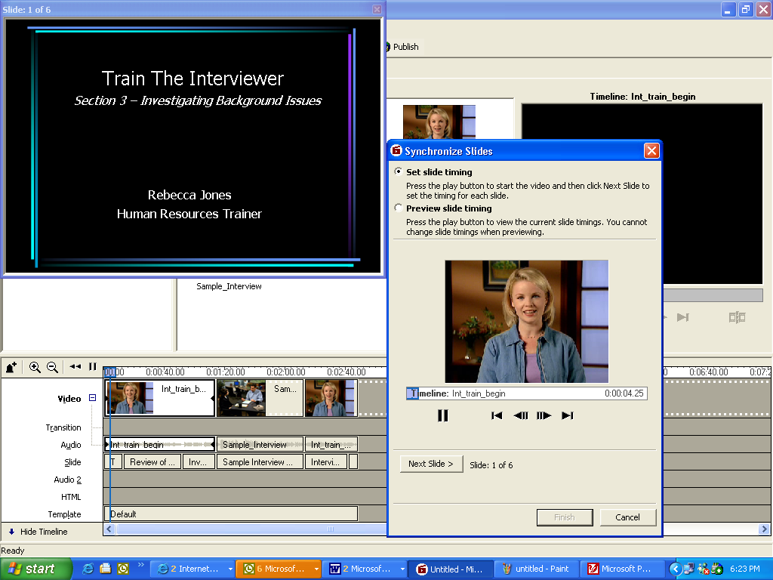

סינכרון שמע, וידאו ושקופיות ב- Producer

נסה זאת!
- לאחר שייבאת את קבצי הווידאו של Interview Training (Int_train_begin) ואת השקופיות (Int_Train), ומיקמת אותם בקו הזמן, לחץ על Synchronize כדי להתחיל בסינכרון.
- כעת יופיע חלון שקופיות המלווה בחלון תצוגה מקדימה של וידאו. כדי להתחיל, לחץ על סמל Play להפעלת הווידאו. בזמנים המתאימים, לחץ על לחצן Next Slide כדי לעבור לשקופית הבאה. עם סיום, לחץ על Finish. השקופיות יעודכנו עם הזמנים החדשים בהתאם לקלט שלך באשף.

אפקטים של וידאו ומעברים

כדי להגביר אף יותר את היעילות של הווידאו הכלול במצגת, מציע Producer אפקטים רבים של וידאו ומעברים. ניתן להוסיף אפקטים אלה בקלות, כגון הופעה (“fade in”) וטשטוש (“fade out”), באמצעות ממשק גרירה ושחרור, דבר המקל על השימוש בהם לשיפור מצגות. כמו כן, ניתן להוסיף מקבץ נרחב של מעברי וידאו כדי לשפר את המעבר מקליפ וידאו אחד לאחר בשיטת גרירה ושחרור דומה. Producer מגיע עם יותר מ- 40 אפקטים של מעברים, וכך מוצע למשתמש מגוון רחב של אפקטים של וידאו להתאמה אישית של המצגת.
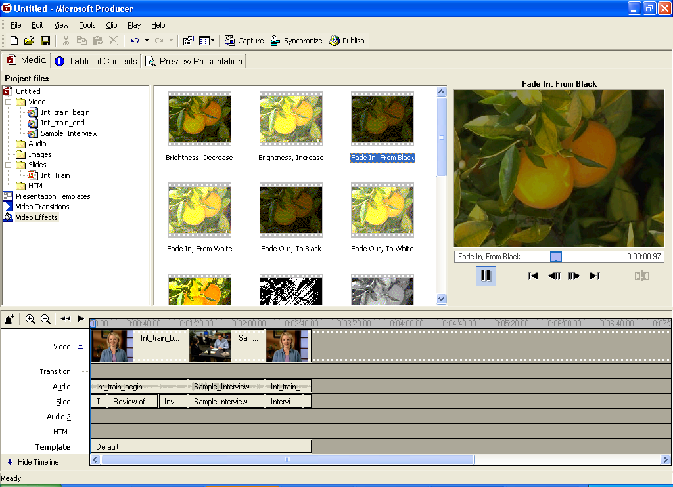

אפקטי וידאו ב- Producer

נסה זאת!
כדי להחיל אפקט וידאו, השתמש בקטעי הווידאו לדוגמה, הקרויים “Int_train_begin”, “Sample_Interview” ו- “Int_train_end”.
- לבחירת אפקט, בחר באפשרות Video Effects בתפריט Tools. לאחר מכן יוצגו מסגרות של דוגמאות עם שמות האפקטים.

לתצוגה מקדימה של אפקט, לחץ על מסגרת האפקט כדי לבחור בה, ולחץ על לחצן Play בצד להצגת האפקט.

לאחר שבחרת אפקט, לחץ עליו וגרור אותו למטה אל קו הזמן, על קליפ הווידאו שבחרת (לדוגמה, “Int_train_begin”).

לאחר מכן יופיע על הקליפ סמל של פחית צבע, ויציין שנבחרו אפקט אחד או יותר עבור קליפ זה.

באפשרותך ללחוץ באמצעות לחצן העכבר הימני על סמל פחית הצבע ולבחור באפשרות Effects כדי לנהל אפקטים מרובים בקליפ בודד, על-ידי קביעת סדר העדיפויות שבו האפקטים יבוצעו.

הסרת אפקטים מתבצעת אף היא באופן דומה.

נסה זאת!
לשם החלת מעבר, עליך לוודא כי קיימים שני קליפים או יותר בקו הזמן.
- באמצעות קטעי הווידאו לדוגמה, יבא את הקבצים “Int_train_begin” ו- “Sample_Interview” ומקם אותם בקו הזמן.
- כדי לבחור אפקט, בחר באפשרות Video Transitions בתפריט Tools. לאחר מכן יוצגו מסגרות של דוגמאות עם שמות המעברים.

לתצוגה מקדימה של מעבר, לחץ על מסגרת המעבר כדי לבחור אותה ולאחר מכן לחץ על לחצן Play בצד לשם הצגה מקדימה של המעבר.
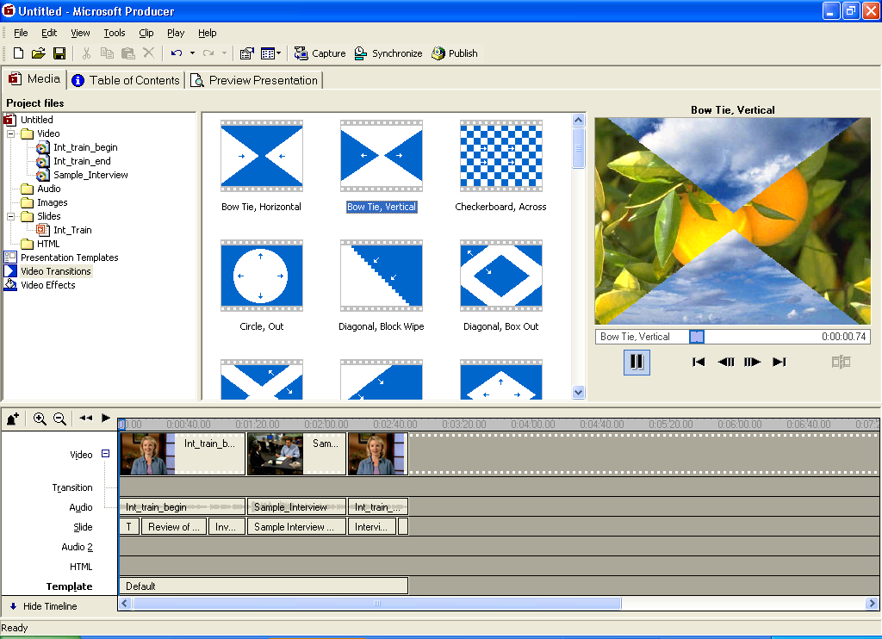
מעברי וידאו ב- Producer

לאחר שבחרת מעבר, לחץ עליו וגרור אותו אל בין הקליפים שבחרת.

כעת יופיע אפקט המעבר באזור המעבר בקו הזמן לשם המשך הליטוש שלו.

תבניות

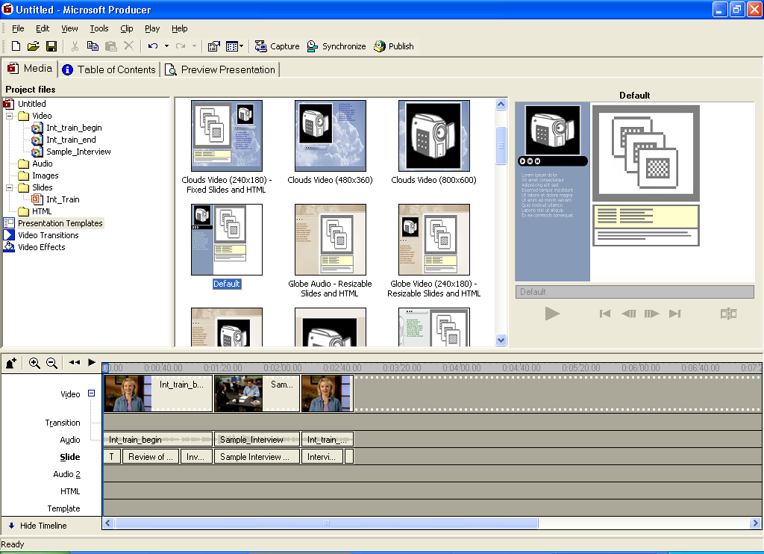
Producer אף מאפשר שינוי פריסות של דפי אינטרנט (המכונות תבניות) במהלך מצגת, וכך מעניק חוויה עשירה ומרתקת יותר עבור המשתמש. באמצעות עשרות תבניות לבחירה, יכולים יוצרי התוכן להגביר את יעילות המדיה המוצגת, על-ידי הבלטת רכיבים חשובים תוך שימוש בפריסות שונות בזמן המתאים. מפתחי אינטרנט בעלי ידע בגליונות סגנונות מדורגים (CSS) יכולים אף ליצור תבניות מותאמות אישית משלהם לשימוש במצגות או לערוך שינויים בתבניות המוצעות.

נסה זאת!
- לאחר שייבאת את הווידאו והשקופיות של Interview Training (“Int_train_begin”, “Sample_Interview”, “Int_train_end” ו- “Int_Train”) ומיקמת אותם בקו הזמן, בחר באפשרות Presentation Templates בתפריט Tools. כעת תופיע סידרה של תבניות דוגמה לבחירה במרכז המסך.
- כדי לבחור את התבנית עבור המצגת כולה, או עבור חלק ממנה בלבד, לחץ על התבנית הרצויה וגרור אותה אל אזור התבניות של קו הזמן. מאחר שקיימים וידאו ושקופיות בקו הזמן, בחירה בתבנית “Clouds Video (240x180)-Fixed Slides and HTML” עשויה בהחלט להתאים.

כדי להתאים את משך התבנית, באפשרותך ללחוץ על הקצה של הסרגל האופקי באזור קו הזמן של Template ולגרור אותו כדי להתאים את נקודות ההתחלה והסיום עבור התבנית.

כעת באפשרותך לבחור תבנית אחרת כדי ליישם שינוי בתבנית. בחר תבנית מתאימה אחרת, כגון “Organizational Video (240x180)-Resizable Slides and HTML”, והוסף אותה לקו הזמן, מימין לתבנית הראשונה.
- כעת באפשרותך ללחוץ על הכרטיסיה “Preview Presentation” לתצוגה מקדימה של שינוי התבניות.

התאמה אישית של המצגת ודף הפתיחה

בנוסף לכל תכונות ההתאמה האישית שכבר תוארו, ניתן לשפר עוד את מראה המצגת על-ידי בחירה בגופן אחר, בגודל גופן אחר ובצבעי רקע שונים. ניתן לבצע זאת דרך New Presentation Wizard, או על-ידי בחירה ב- Edit/Presentation Scheme מהתפריט הנפתח. הדף לפני הגלילה — הדף הראשון שיוצג לקהל — ניתן אף הוא להתאמה אישית עם כותרת, תמונה, שם המציג ותיאור המצגת.

יצירה אוטומטית של תוכן עניינים

Producer יוצר תוכן עניינים באופן אוטומטי מכותרות השקופיות ומשמות קבצי התמונות. כך הוא מקל על המשתמש לקפוץ אל מקומות שונים במצגת. ערכי תוכן העניינים אף ניתנים לעריכה לאחר שנוצרו, דרך הכרטיסיה Table of Contents לשם התאמה אישית פשוטה על-ידי עורך המצגת.

פרסום ושיתוף מצגות בכל מקום

תצוגה מקדימה של מצגת
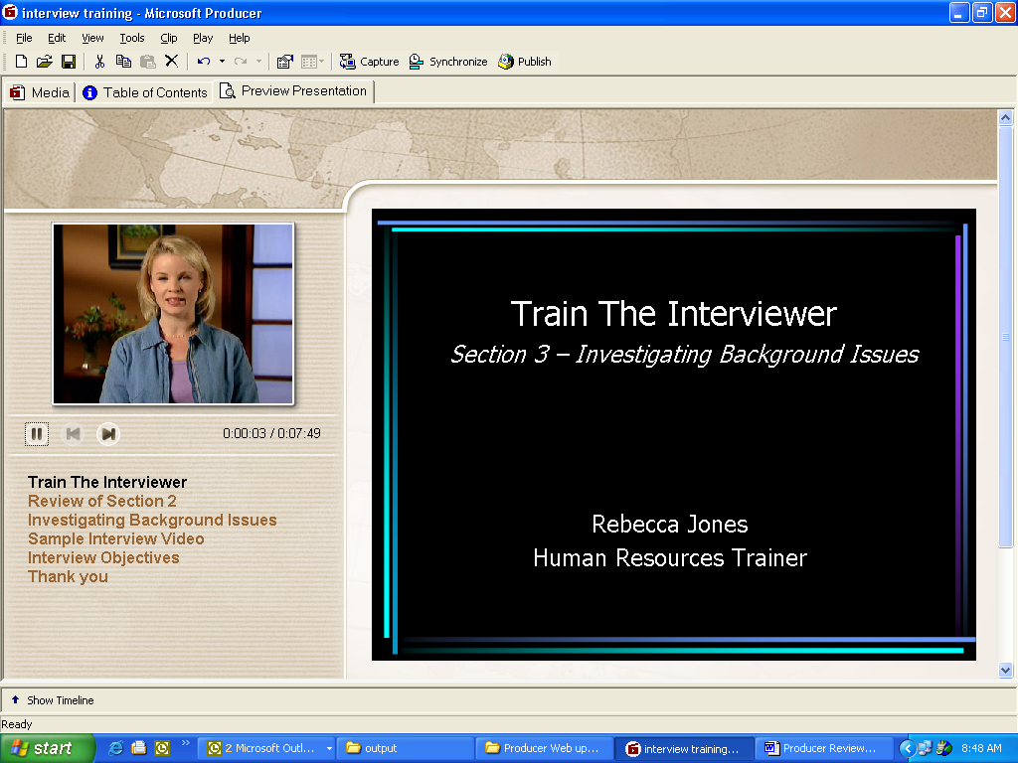
Producer מציע דרכים רבות-עוצמה לתצוגה מקדימה ולפרסום של מצגות, כדי לוודא כי מה שהמשתמש רואה הוא מה שיוצג בפני הקהל בעת צפייה במצגת בפועל. דרכים אלה אף מצמצמות את הצורך בליטוש הדרוש בכלים מסורתיים יותר. לשם תצוגה מקדימה של שילוב המדיה, הסינכרון, המעברים והאפקטים ובחירת התבניות (הפריסה), יכול המשתמש פשוט ללחוץ על הכרטיסיה Preview Presentation כדי להציג את המצגת בדיוק כפי שהיא תיראה לאחר פרסומה.

פרסום מצגת

לאחר השלמת המצגת, ניתן לפרסמה באמצעות Publish Wizard של Producer. משתמשים עסקיים יכולים לפרסם את המצגת לכוננים מקומיים ולמיקום משותף ברשת לשם הצגה מקומית, לשם שליחה אל מחלקת המיחשוב בחברה שלהם, או לשם יצירת תקליטורים משלהם. Publish Wizard מאפשר למשתמשים לציין את קצב ההשמעה והגדרות האיכות עבור המצגות על בסיס קהל היעד שלהם וקשריהם החזויים.

תכונה זו אף פותחת הזדמנויות חדשות בפני ספקי תוכנה עצמאיים וספקי אירוח. מנהלי רשת, ספקי תוכנה עצמאיים וספקי אירוח יכולים להשתמש ב- Publishing SDK המגיע כחלק מ- Producer לשם פיתוח שירותי פרסום המקלים על משתמשים עסקיים לפרסם מצגות משלהם באינטרא-נט של החברה או באינטרנט.
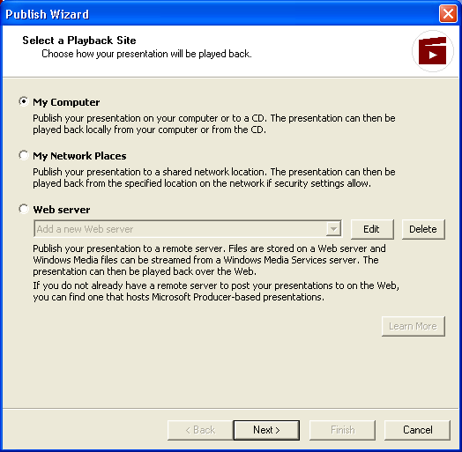
Publish Wizard של Producer

נסה זאת!
- באמצעות המצגת שיצרת עד לנקודה זו, תוכל כעת לפרסם אותה כדי לראות באיזו קלות ומהירות ניתן הדבר לביצוע.
- כדי להתחיל, פשוט לחץ על לחצן Publish בסרגל הכלים.
- כעת יופיע Publish Wizard ויציע שלוש אפשרויות בחירה ביעדי פרסום. בחר באפשרות My Computer ולחץ על Next.
- הזן את שם המצגת כפי שברצונך שיופיע לאחר פרסום המצגת; בנוסף, בחר את נתיב הספריה עבורה.
- כעת, הזן או שנה את מידע המצגת שישמש ביצירת דף הפתיחה.
- לאחר מכן, בחר בקצב ההשמעה המתאים לפי קהל היעד ולחץ על Next.
- עתה, לחץ על Finish להשלמת תהליך הפרסום.

שילוב FrontPage

משתמשי FrontPage יכולים לייבא מצגות שנוצרו באמצעות Producer ישירות אל דפי האינטרנט מבוססי FrontPage שלהם, דרך נוחה נוספת לפרסום מצגת.

תכונת Pack and Go של Microsoft Producer

מכיוון שמצגת Producer שפורסמה היא למעשה אתר אינטרנט, התכונה Pack and Go מספקת דרך פשוטה להעברת פרוייקטים של Producer ממחשב אחד לאחר. תכונה זו אורזת פרוייקט בקובץ אחד, הכולל את כל קבצי המדיה, המעברים, האפקטים וקו הזמן המאוכלס. תכונה זו אף משמשת כארכיון יעיל של פרוייקטים שנוצרו ב- Producer, ומאפשרת להשתמש בקובץ Pack and Go במקרה שיוצר תוכן מעוניין לחזור ולשנות מצגת מדיה עשירה שפורסמה.

הצגת מצגת של Producer

לאחר שמצגת של Producer פורסמה, ניתן להציגה בכל דפדפן של Internet Explorer (Internet Explorer 5.0 או גירסה מתקדמת יותר). דרישות תוכנה ספציפיות להצגת מצגות מפורטות בנספח.

נספח 1: דרישות מערכת
להלן דרישות המערכת לשם הפעלת Microsoft Producer:

400 MHz דרושים; מומלץ 600 MHz Pentium III או שווה ערך | מעבד
2 GB דרושים; 20 GB מומלצים עבור לכידת DV של תוכן וידאו מורחב | שטח כונן קשיח
128 MB של RAM דרושים | זיכרון
כרטיס קול דרוש | כרטיס קול
התקני לכידת שמע ווידאו מומלצים | חומרה נוספת

להלן דרישות התוכנה לשם הפעלת Microsoft Producer:

 | יצירת פרוייקט
Windows 2000 Professional, Windows XP Professional או Windows XP Home Edition עם Internet Explorer 5.0 או גירסה מתקדמת יותר | מערכת הפעלה
Office XP | חבילת יישומים

להלן דרישות התוכנה לשם הצגת מצגות עם מדיה עשירה שנוצרו באמצעות Microsoft Producer:

 | הצגת מצגת
הפעלת מצגות ב- Internet Explorer 5.0 או גירסה מתקדמת יותר | דפדפן אינטרנט
Windows Media Player 6.4 או גירסה מתקדמת יותר דרוש; Windows Media Player 7.0 או גירסה מתקדמת יותר מומלץ | Media Player

נספח 2: תבניות שמע ווידאו נתמכות

- .avi תבנית קובץ וידאו של Windows
- .wav תבנית קובץ שמע של Windows
- .asf תבנית זרימה מתקדמת של Windows
- .wm תבנית קובץ של Windows Media
- .wma Windows Media Audio
- .wmv Windows Media Video
- .mp3 תבנית קובץ שמע של MPEG-1 layer 3
- .mpg תבנית קובץ וידאו של MPEG (כמו כן, .m1v, .mp2, .mp2v, .mpa, .mpe, .mpeg או .mpv2)
- .aif תבנית קובץ שמע של Apple (כמו כן, .aiff או .aifc)
- .snd תבנית קובץ שמע של Apple
- .au תבנית קובץ שמע דחוסה

